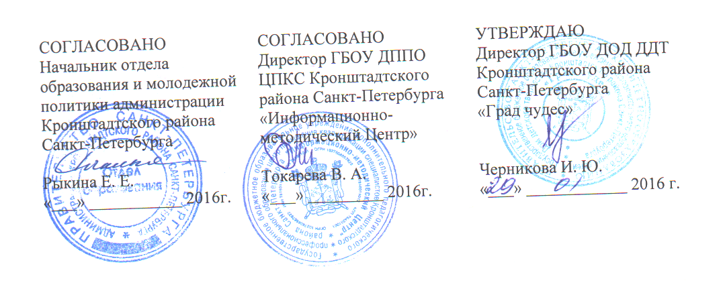

ПОЛОЖЕНИЕ

О районном этапе региональной телевизионной гуманитарной олимпиады «Умницы и умники» среди обучающихся 10 классов общеобразовательных организаций Кронштадтского района Санкт-Петербурга, достигших особых успехов в изучении предметов гуманитарного цикла

Санкт-Петербург
2016

1. Общие положения
1.1. Настоящее Положение о районном этапе региональной телевизионной гуманитарной олимпиады «Умницы и умники» в Кронштадтском районе (далее - Олимпиада) устанавливает организационно-методическое обеспечение Олимпиады, порядок организации и проведения Олимпиады, порядок определения победителей и призёров Олимпиады, их права.
1.2. Основными целями и задачами Олимпиады являются выявление у обучающихся общеобразовательных организаций творческих способностей и интереса к научной деятельности, создание необходимых условий для поддержки талантливой молодежи, пропаганда научных знаний, отбор наиболее одаренных выпускников школ для участия в Телевизионной гуманитарной олимпиаде «Умницы и умники».
1.3. Олимпиада проводится на основе программ основного общего и среднего (полного) общего образования в форме междисциплинарных конкурсов гуманитарно-социального профиля по комплексу общеобразовательных предметов: история, литература, обществознание.
1.4. В олимпиаде могут принимать участие обучающиеся 10 классов общеобразовательных организаций Кронштадтского района, достигшие особых успехов в изучении предметов гуманитарного цикла (далее - «участники»).
2. Организационно-методическое обеспечение Олимпиады
2.1. Организаторами проведения районного этапа Олимпиады являются:
- отдел образования и молодежной политики администрации Кронштадтского района Санкт -Петербурга;
- ГБОУ ДППО ЦПКС Кронштадтского района Санкт-Петербурга «Информационно-методический Центр»;
- ГБОУ ДОД ДДТ Кронштадтского района Санкт-Петербурга «Град чудес».
2.2. Для организационно-методического обеспечения Олимпиады организаторами районного этапа Олимпиады создается постоянно действующий Оргкомитет Олимпиады (далее по тексту - «Оргкомитет»).
2.3.Оргкомитет:
- определяет конкретные сроки и формы проведения районного этапа Олимпиады и осуществляет ее организационно-методическое обеспечение;
- формирует состав жюри районного этапа конкурса Олимпиады.
Жюри Олимпиады:
- оценивает представленные работы от ОУ на районный этап Олимпиады;
- определяет победителей и призёров районного этапа Олимпиады;
- формирует протокол по итогам районного этапа Олимпиады .
3. Порядок и сроки проведения Олимпиады:
3.1. Олимпиада проводится в пять этапов (туров):
- заочный этап (Районный этап);
- отборочный этап;
- четвертьфинал;
- полуфинал;
- финал.
3.2. Отборочный этап, четвертьфинал и полуфинал Олимпиады проводятся на базе ГБОУ «Академическая гимназия № 56» Санкт-Петербурга. Финал Олимпиады проводится на базе ГБНОУ «Академия талантов» Санкт-Петербурга.
3.3. Олимпиада в 2016 году посвящена Году российского кино в Российской Федерации, тематика заочного этапа представлена в приложении к настоящему Положению.
3.4. Районный этап (заочный) проводится с 1 февраля 2016 г.
Участники Олимпиады в срок до 08 февраля 2016 г. представляют в жюри работы в электронном виде с пометкой «Умницы и Умники» заочного этапа Олимпиады эссе по заданной теме
на e-mail: grad_tchudes@mail.ru ГБОУ ДДТ «Град чудес, ответственное лицо Бархатова З.П., тел.9 921 568.98 63,
и на e-mail: kronnmc@yandex.ru ИМЦ ответственное лицо Елисеева Ольга Николаевна,тел.8 921 754 57 25.

4. Победители и призеры районного этапа Олимпиады
4.1.Победители районного этапа Олимпиады являются участники Олимпиады, прошедшие по решению жюри на городской этап Олимпиады.

4.2.Победители районного этапа Олимпиады получают дипломы.

ПРИЛОЖЕНИЕ 1

ТЕМАТИКА РАЙОННОГО (заочного) ЭТАПА ОЛИМПИАДЫ

Тема эссе: «Уроки» кино».

Требования к оформлению эссе:
- объем: не более 2 страниц формата А4;
- поля: слева - 30 мм, справа -15 мм, сверху - 20 мм, снизу - 20 мм.;
- шрифт: Times New Roman, кегль -12;
- межстрочный интервал -1,5.

ПРИЛОЖЕНИЕ 2

СОСТАВ ОРГКОМИТЕТА РАЙОННОГО ЭТАПА ОЛИМПИАДЫ
- Рыкина Елена Евстафьевна - начальник отдела образования и молодежной политики администрации Кронштадтского района Санкт-Петербурга ;
- Токарева Виктория Алексеевна - директор ГБОУ ДППО ЦПКС Кронштадтского района Санкт-Петербурга «Информационно-методический Центр»;
- Черникова Инна Юрьевна - Директор ГБОУ ДОД ДДТ Кронштадтского района Санкт-Петербурга «Град чудес».

СОСТАВ ЖЮРИ РАЙОННОГО ЭТАПА ОЛИМПИАДЫ
- Протопопова Ксения Андреевна – специалист I категории отдела образования и молодежной политики администрации Кронштадтского района Санкт-Петербурга;
- Елисеева Ольга Николаевна – методист ГБОУ ДППО ЦПКС Кронштадтского района Санкт-Петербурга «Информационно-методический Центр»;
- Бархатова Зоя Павловна – зам. директора ГБОУ ДОД ДДТ Кронштадтского района Санкт-Петербурга «Град чудес»;
- Сальникова Ирина Леонидовна – районный методист учителей русского языка и литературы ,учитель ГБОУ СОШ № 423.

